Муниципальное дошкольное образовательное учреждение
«Детский сад № 8 «Колосок»
Тутаевского муниципального района

Педагогический совет № 2
«Безопасность информационной среды детского сада»

Подготовила: Леванова К.Е., старший воспитатель.

п. Фоминское, 2022 г.

Форма организации: семинар-практикум (11.01.22 г.)
Цель: знакомство педагогов с понятием информационная безопасность ДОУ.
Задачи:
- проанализировать основные положения нормативных актов, которые регламентируют информационную безопасность детей в детском саду;
- определить, как аудиовизуальная и печатная продукция воздействует на дошкольников;
- научить педагогов оценивать степень соответствия аудиовизуальной и печатной продукции требованиям информационной безопасности.
Повестка дня:
1. Приветственное слово заведующего.
Заведующий: Бородай Н.Л.
2. Семинар-практикум «Информационная безопасность ДОУ».
Старший воспитатель: Леванова К.Е.
3. Анкетирование педагогов «Информационная безопасность детей дошкольного возраста в ДОУ»
Воспитатели групп.
4. Итоги проверки календарных планов (по разделу безопасность воспитанников ДОУ)
Старший воспитатель: Леванова К.Е.
5. Разное (утверждение критериев квартальных воспитателей).
Заведующий: Бородай Н.Л., старший воспитатель: Леванова К.Е..
6. Решение педагогического совета.
Заведующий: Бородай Н.Л.

В конце декабря мама воспитанницы одного из детских садов Орловской области сообщила воспитателю, что девочка отказывается ходить в детский сад. Ребенок стал плохо спать, боится оставаться один в комнате. Психолог выяснила: девочка боится, что ее заберет чужой дядя с «рисунка». Этим «рисунком» оказался плакат для детей на стенде о правилах общения с незнакомыми людьми. Мама написала жалобу на педагогов. Чтобы мы не попали в такую ситуацию, проведем педагогический совет «Безопасность информационной среды детского сада».
В период пандемии СМИ, родители и проверяющие органы стали уделять больше внимания информационной безопасности в детских садах, поскольку педагоги начали чаще использовать различные электронные образовательные ресурсы. Однако требованиям информационной безопасности должна соответствовать вся информационная продукция, которую используют педагоги. Чтобы узнать, не нарушаем ли мы закон, проведем оценку безопасности информационной среды детского сада.
Компоненты информационной среды
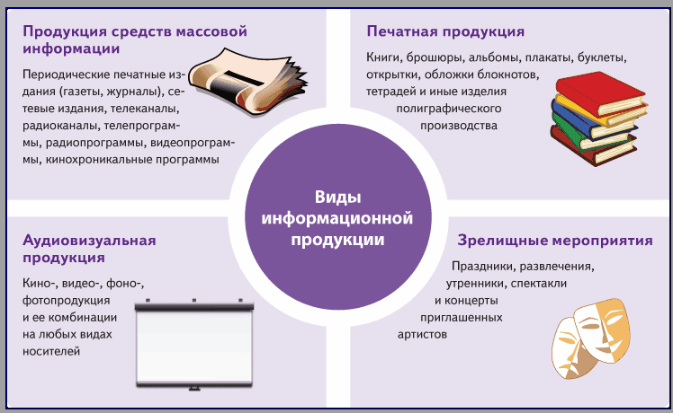
Многие педагоги связывают информационную среду с различными формами дистанционного обучения, занятиями с использованием компьютерной техники и интернета. Однако Федеральный закон № 436-ФЗ определяет информационную среду как часть образовательной среды дошкольной организации, которая включает четыре компонента: продукцию средств массовой информации, печатную продукцию, аудиовизуальную продукцию на любых видах носителей и зрелищные мероприятия. Поэтому угрожать здоровью, развитию воспитанников и их социализации может любая информация, которую используют педагоги, если она не отвечает требованиям безопасности.
В ходе оценки информационной среды детского сада важно использовать определенные критерии, чтобы определить не только степень ее безопасности, но и развивающие возможности. Разобраться в критериях оценки поможет шпаргалка. Данные критерии одинаково применимы ко всем компонентам информационной среды.
Шпаргалка для педагогов «Критерии оценки безопасности и развивающих возможностей инфосреды детского сада» (раздать педагогам)
Угрозы – как информационная среда влияет на детей
Чтобы оценить, насколько опасной может быть информация, важно понять, как именно она влияет на ребенка. Информация способна нанести вред физическому и психическому здоровью, нравственному, духовному, физическому и социальному развитию детей.
Влияние информации на развитие детей. Чтобы ребенок нормально развивался, важно удовлетворять его потребность в безопасности. Когда дошкольник сталкивается с информацией, которая вызывает у него страх, тревогу, негативные переживания, он теряет ощущение безопасности, утрачивает базовое доверие к миру, что тормозит его развитие.
Избыток информации, а также непродуктивные методы обучения в детском саду и семье тоже негативно сказываются на ребенке. Если педагоги или родители настойчиво знакомят ребенка с различными категориями опасностей, формируют у него недоверие к людям, вызывают состояние тревожности, неуверенности в себе, нежелание знакомиться с чем-то новым.
Зачастую ребенок выступает в роли пассивного получателя информации. Например, когда он смотрит мультфильм, телепрограмму, то воспринимает информацию лишь как источник впечатлений, эмоций, как развлечение, а не как средство, чтобы удовлетворить свою любознательность, решить практические или познавательные задачи. В результате у дошкольника не развивается познавательный интерес, воображение. Среди последствий негативного влияния информационной продукции на детей дошкольного возраста могут быть также проблемы в развитии высших психических функций, эмоционально-личностной и волевой сфер.
Влияние информации на социализацию дошкольников. Исследователи в области возрастной и педагогической психологии отмечают, что каналы, из которых дети черпают информацию, и роль взрослого в их социализации в настоящее время меняются. Современные дошкольники все чаще идентифицируют себя не со значимыми взрослыми, а с героями мультфильмов, кинофильмов, компьютерных игр. В результате они усваивают и воплощают в повседневной жизни модели поведения, далекие от идеалов добра. Педагоги и родители отмечают в поведении дошкольников цинизм, грубость, жестокость, агрессивность.
Информационная среда далеко не всегда, ориентирует детей на принятые в обществе ценности и стандарты. Риски есть на каждом возрастном этапе. Дети до пяти лет не воспринимают информацию критически, не различают виртуальную и объективную реальность. Поэтому важно, чтобы информационная среда транслировала ребенку ценностные ориентиры, которые общество рассматривает как позитивный способ жизни. В противном случае негативное воздействие информации может привести к социальной и личностной дезадаптации ребенка, нарушить его самооценку. У дошкольника могут сформироваться неадекватные представления об окружающем мире и своем месте в нем.

ВНИМАНИЕ
Если не принять меры по защите детей от информации, которая причиняет вред их здоровью и развитию, то детскому саду и ее работникам грозит административная ответственность по части 2 статьи 13.21 и статье 6.17 КоАП. Проверяющие оштрафуют:
- должностных лиц на сумму до 20 тыс. руб.;
- образовательную организацию – до 200 тыс. руб.
Кроме того, проверяющие могут приостановить деятельность дошкольной организации на срок до 90 суток и конфисковать предмет административного правонарушения, то есть продукцию, которая содержит вредную и запрещенную информацию.
Чтобы провести качественный анализ информационной продукции, которую мы используем в работе с детьми, потребуется достаточно много времени.
Поэтому сначала проведем экспресс-анализ информационной продукции, которую вы используете в своей работе (в рамках тематического контроля в январе). Карта экспресс-анализа отражает основные требования к безопасности информационной среды (ст. 2, 5, 7, 8, 12 Федерального закона № 436-РФ) и предусматривает простую систему оценки. Она позволит оценить, соответствует ли информационная продукция этим требованиям, и каков ее образовательный потенциал (Раздать педагогам экспресс-анализ информационной продукции).
Оценить компетентность педагогов в вопросах обеспечения информационной безопасности дошкольников поможет «Анкета-опросник для педагогов» (раздать анкету)
Анализ ситуаций
Послушайте вопросы педагогов и сформулируйте ответы – можно ли использовать в работе данные обучающие материалы.
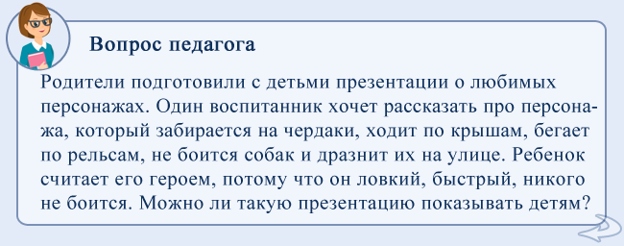
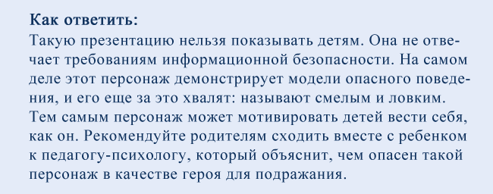
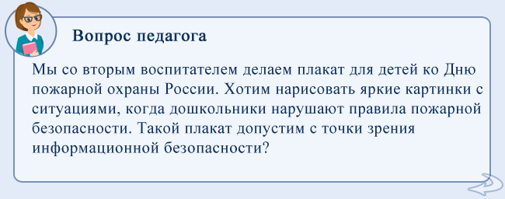
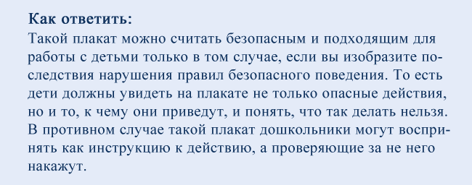
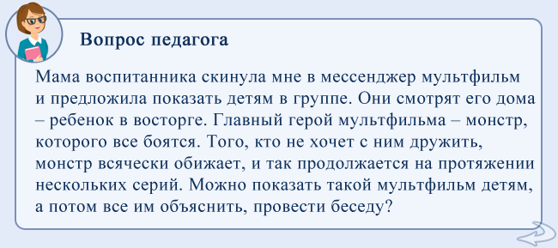
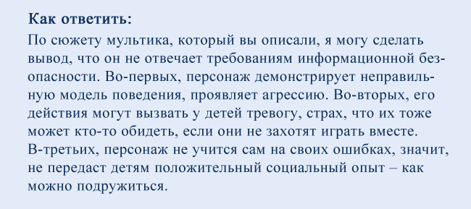
Анализ презентации
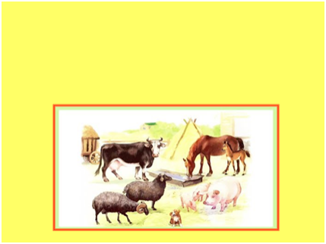
Воспитатель сделал презентацию для открытого занятия с детьми. Внимательно посмотрите на слайды и попробуйте определить, какие требования к оформлению презентации нарушил воспитатель.
это титульный лист.
Для детей кокого возраста эта презентация, нет темы, о чем презентация,

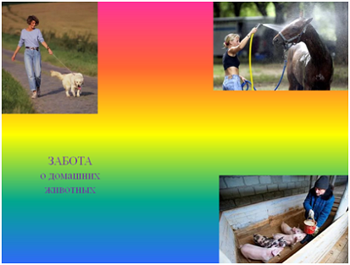
Воспитатель выбрал яркий, многоцветный фон, он будет отвлекать детей от иллюстраций. Фон следует выбирать однотонный

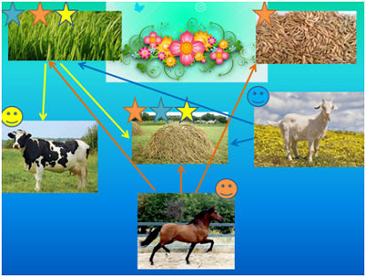
Воспитатель выбрал слишком много элементов для украшения слайда. Каждый элемент должен нести смысловую нагрузку, соответствовать теме презентации, не отвлекать, а привлекать внимание детей

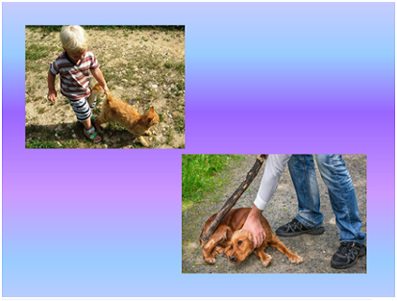
Воспитатель использовал изображение сцен жестокости, которые могут вызвать негативные эмоции у детей. Также на слайде отсутствуют изображения, которые бы осуждали эти действия

Анализ печатной продукции
Воспитатели похвастались вам раскрасками, которые принесла одна из мам, и новыми плакатами для детей. Назовите, на что в первую очередь вы обратите внимание, чтобы оценить информационную безопасность этой продукции. Выделите цветом верные суждения.
Задание 1. Плакат для детей, который педагоги сделали сами
Задание 2. Плакат полиграфического производства
Задание 3. Раскраска для детей

